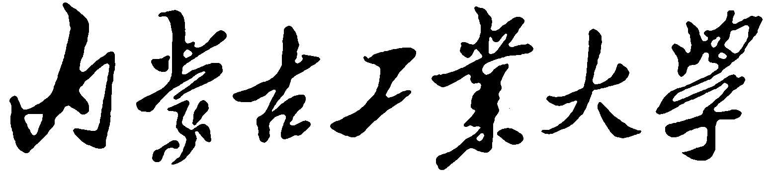

优秀教学团队建设项目申请书

团队名称：
带 头 人：
所在学院：
联系电话：
申报日期：

内蒙古工业大学教务处制

填写说明

1、填表前请仔细阅读《内蒙古工业大学教学团队建设与管理办法（试行）》。
2、本表限用 A4纸张打印填报，左侧装订，封面之上不得另加其它封面。
3、填写内容应真实可靠，言简意明，思路清晰，论证充分。表格篇幅不够时，可另加页，但应标清页码。
4、相关附件材料单独装订，版面大小应与申请书相同。
一、团队带头人基本情况
姓 名 |  |  |  | 性 别 |  |  |  | 出生年月
职 称 |  |  |  | 学 位 |  |  |  | 学 历
授予单位及时间
是否为“教学名师”、何种级别
现任职务（包括社会兼职）
从事专业
联系电话 |  | 单位 |  |  | 住宅 |  |  |  | 手机
电子信箱
近五年承担本科教学情况 | 时间 |  | 课程名称 |  |  |  | 授课对象 |  |  |  | 学时
获自治区级以上奖励情况 | 时间 |  | 获奖项目及奖励等级 |  |  |  |  |  |  |  | 授奖单位
主持自治区级以上教改、科研项目情况 | 时间 |  | 获奖项目及来源 |  |  |  |  |  |  |  | 进展情况
二、团队成员及负责课程情况
教  学  团  队  成  员  情  况 | 总人数 | 高级职称 |  |  | 中级职称 |  | 初级职称 |  | 博士 |  | 硕士 |  | 学士
教  学  团  队  成  员  情  况 | 姓名 | 性别 | 年龄 | 职称 |  | 学位 |  | 现单位 |  | 近五年曾主讲课程(含专业、年级、本专科、学时)
负  责  课  程  情  况 | 课程名称 |  | 课程代码 |  |  | 学时数 |  | 适用专业 |  | 拟承担讲课教师 |  | 辅导教师
注：1、“教学团队成员”包含团队带头人。
2、“负责课程”指团队建设中应负责建设的课程。
三、团队建设基本情况
简述教学团队的教学情况，团队形成的背景等。
四、教学工作及业绩
着重阐述近五年来在专业建设、课程建设、实践教学等方面承担教学任务情况，承担教学改革任务情况以及取得的成效（教学成果、教改项目、教改论文、科研成果应用于教学、学生成果等）。
五、团队今后的建设思路与发展方向
详细阐述教学团队今后在教学梯队建设、本科教学工作、教学改革与研究等方面的建设思路、发展方向和主要内容。
六、团队年度建设计划
全面阐述今后三年的建设计划、措施及预期取得的成果。
第一年：

第二年：

第三年：

团队带头人对以上材料的真实性负责并承诺在建设期内完成预期目标。

团队带头人签字：
年 月 日
七、所在学院（部、中心）审核推荐意见
学院教学工作委员会主任签字：
年 月 日
八、学校教学工作委员会评审意见
学校教学工作委员会主任签字：
年 月 日
九、学校审批意见
（盖章）
年 月 日

